（平成29年度公民館等活性化モデル事業）
館名 | 阿賀まちづくりセンター
事業名 | 阿賀まち日本の伝統祭り（新春吟詠大型カルタ大会百人一首）
趣旨 | ○地域の方が中心となる事業（企画・進行）。  ○子供たちと地域住民（成人・高齢者等）の交流を深める。  ○日本の伝統文化の継承を地域から盛り上げる。
特徴 | ○まちづくりセンターに関わる地域の人たちが中心となり開催した。  ○カルタ大会には吟詠・日本舞踊・コーラス等多くの協力者が参加していただけた。  ○地区の小学校，中学校，高等学校からも協力者を募り地区全体の行事とする。
事業の様子 | 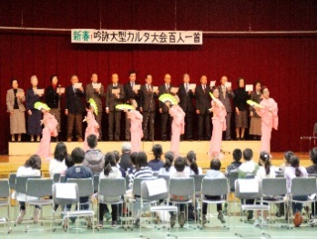 ふるさとの歌に合わせて日本舞踊の披露 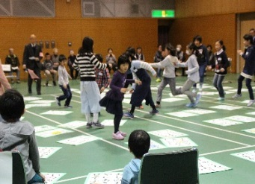 カルタ大会熱戦中 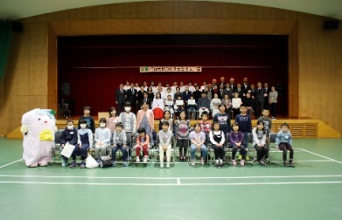 カルタ大会参加者全員集合
活動実績 | 【実施日】  平成30年２月25日（日）10時～12時  【実施場所】  阿賀まちづくりセンター ３階 ホール  【実施機関・団体等】  阿賀まちづくりセンター定期講座講師・受講生  【対象者及び参加者数】  子供40人 大人48人  【事業費】  50,300円  （内訳：報償費30,000円・需用費14,350円・役務費1,000円・食糧費950円  記念品4,000円）  平成29年７月から企画会議を開き，まちづくりセンターで活動している吟詠・水墨画の講師および受講生の方たちの主導により開催することとし，多くのアイデアと労力で開催に向けて着々と進んでいきました。  カルタの作成には地区内の高校書道部の先生や生徒さん，まちづくりセンターの書道サークルの先生，地区の方などに書いていただき挿絵は水墨画教室の受講生が担当して下さいました。とても立派なカルタになり破れないように裏打ちもしました。  大会の進行は吟詠の講師，受講生が中心となり読み手は地区内の小学校の校長先生と教頭先生が順番に読まれました。  日本の伝統文化を地域からということで今回日本舞踊の先生にお願いして閉会式に踊っていただきました。
成果と課題 | 【成果】  〇地域の人たちの大きな協力により地域で育てる大会になってきています。  新しい発想で愉しく日本の伝統文化を継承することができています。  【課題】  ○次回に向けて着々と準備をしているが，参加者（子供・大人）を増加させることが一番の課題であり，魅力的な企画を協力者共々検討しています。  〇スタッフを的確に配置し大会運営を円滑にするように考慮しています。  【運営した感想】  （工夫したこと）  地域の団体・講座の関係者それぞれの得意とするところを発揮してもらえるよう運営をまかせる。  （相談したいこと）  活動費の予算がなくボランティアに頼るところが多い。  （嬉しかったこと）  大会が成功に終わり次回開催への希望が聞けたこと。  （今後の希望）  この大会が定着し地域の学校・団体・住民の楽しみな行事になること。
連絡先 | ○呉市阿賀まちづくりセンター  〒737-0003 呉市阿賀中央６丁目２-16  電話0823-71-9077 ファクシミリ0823-73-5039  電子メールemail agakom@city.kure.ig.jp

